快乐动手，变废为宝
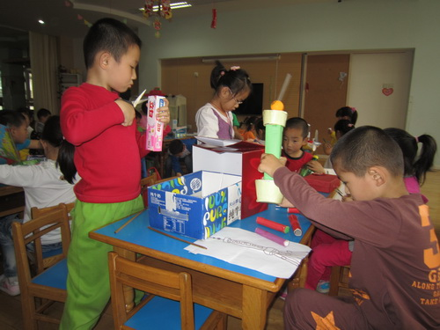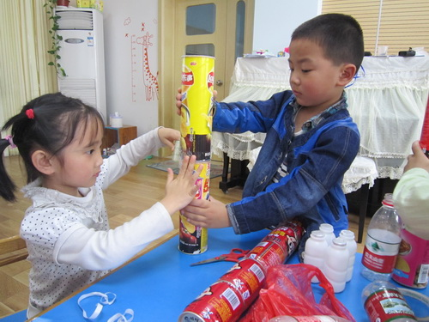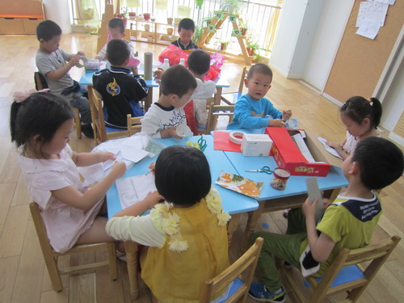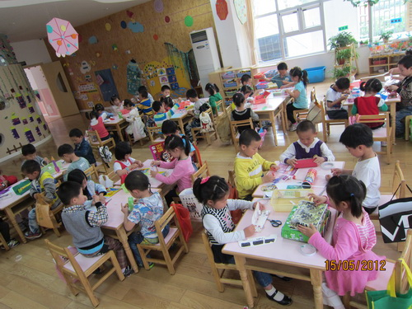
随着五月的到来，新幼又迎来了了一年一度的“巧手节”。“巧手节”发起于2005年，每年历时五月份的整整一个月，至今已是第八届。
本届巧手节我们以幼儿小制作活动为主线，通过幼儿、教师、家长的通力协作，共同完成本次小制作活动。在活动前期，我们邀请了家长为幼儿积累了表象，使幼儿对事物有了较具体、清晰的了解与认识，在此基础上，为幼儿选择合适的制作材料。选取的材料也是各种各样，有的选择了塑料瓶，有的选择了牛奶盒，牙膏盒，等等，用一双双灵巧的手变废为宝。在制作过程，每一个幼儿都为自己精心设计了计划书，通过一次次实践，为自己的制作调整计划和材料，在制作中孩子自己动手操作，克服各种困难，制作出了各种各样的小制作，有的制作出了大块头机器人，有的制作了汽车、卡车、帆船等交通工具，有的制作了小装饰品，如灯笼，水桶。我们的孩子在活动中敢于尝试、乐于创作，在解决问题的过程中认识自己，在动手操作中能按计划实施、调整方案，并能用语言大胆讲述自己的操作过程，展示自己的作品，体验到了操作、成功的快乐。
在活动中，家长与老师永远是幼儿最坚实的后盾，对孩子多一份耐心；相信孩子，放心孩子，因为在本质上他们都是主动的、积极向上的，给予孩子独立的机会，不包办、不替代；懂孩子，因为深知孩子是在经历中不断进步的，在做中逐步学习的，孩子的每一个成功是由无数个不成功堆砌的。
用心呵护，快乐动手，智慧生长，多元发展，我们坚信，新幼将会让每一个幼儿享受到快乐的童年！

